Урок немецкого языка в малокомплектной школе, 3 класс
Тема урока: А что едят дикие животные?
Цели урока:
- Создать условия для приобщения детей к новому социальному опыту с использованием немецкого языка, закрепления и употребления в устной и письменной речи лексики по теме «Waldtiere»;
- Продолжить развитие навыков аудирования небольших текстов-загадок, навыков чтения аутентичных текстов с пониманием основного содержания;
- Способствовать развитию познавательных интересов, умения использовать немецкий язык при решении коммуникативных задач;
- Продолжать воспитывать бережное отношение к природе и животным, воспитывать уважение к культуре страны изучаемого языка.
Планируемые результаты:
- предметные: знают названия животных на немецком языке, умеют воспринимать аудируемый текст на слух, отгадывать загадки про животных, заполнять таблицу, выбирая неоходимую информацию;
- личностные: проявляют интерес к немецкому языку, немецкому фольклору; оценивают себя и друг друга; самостоятельно работают над проектом;
- метапредметные:
- регулятивные: выполняют действия согласно поставленной задачи, осуществляют контроль и самоконтроль, слушают в соответствии с целевой установкой, реагируют на вопросы учителя;
- познавательные: находят ответы на вопросы с опорой на иллюстрации, ищут поиск решения методом сопоставления;
- коммуникативные: отвечают на вопросы учителя, задают вопросы друг другу, понимают на слух аудируемый текст, отвечают на вопросы по тексту.
Оборудование: ноутбук, экран, проектор, колонки, презентация, карточки, клей, ножницы, картинки, цветной картон, схема, бабочки, плакат с изображением ромашкового поля.
Ход урока
1.Начало урока. Организационный момент
- Begrüβung
-Es klingelt schon. Dir Stunde beginnt. Guten Tag, liebe Mädchen! Guten Tag, liebe Jungen! Wir singen: “Ti-ta-Tag” und sagen einandern “Guten Tag!”
- Redengymnastik ( слайд 2)
-Sagt mir bitte, liebe Kinder, habr ihr Tiere zu Hause? Welche? Gefallen sie euch? Warum? (Ответы детей).
- Und jetzt seht bitte an der Tafel . Dort gibt es ein Gedicht. Hört seht aufmerksamm zu und sagt, worüber erzält es. (Учитель читает стихотворение “Liebt die Tiere!”).
- Ziele
-Wie meint ihr, was will der Auto runs sagen? Warum müssen wir Tiere lieben? Sagt mir, worüber sprechen wir heute? (Ответы детей).
2.Основная часть урока
-Auf unserem Planeten Erde gibt es viele Tiere. Sie sind verschieden: groβ und klein, böse und nett, schlau und faul. Und welche Tiere könnt ihr nennen? (слайд 3)
-Ach, gut. Und jetzt spielen wir. Ihr bekommt Kärtchen, wo eine Tabelle ist. Ich lese die Wörter zum Thema “Die Tiere”und ihr sollt Waldtiere und Haustiere teilen. Aber ihr müsst sehr aufmerksamm sein, weil ein Wort hier nicht passt.
(Учитель читает названия животных на немецком языке, дети заполняют таблицу в карточках).
Слова: der Fuchs, die Kuh, der Hase, der Wolf, das Schwein, die Katze, der Tiger, die Maus, der Hund, das tapfere Schneiderlein ,das Pferd, der Löwe, das Kaninchen, das Eichhörnchen, der Igel, die Ziege.

Таbelle 1
Waldtiere | Haustiere
Passt nicht :

-Seid ihr vertig? Gut! Wir prüfen einander. Und welches Wort passt hier nicht? (Дети читают названия животных и объясняют свой выбор, поправляют друг друга, исправляют ошибки, называют лишнее слово).
-Unser Freund das tapfere Schneiderlein kommt in der Wald uns sieht viel Interessantes. Seht an der Tafel und sucht bitte im Wörterbuch diese Wörter (Дети переводят новые слова с помощью словаря и называют их - слайд 4).
-Das tapfere Scheiderlein ist ein braver Junge. Es ist tapfer und sehr wisbegierig. Es hat für un seine Aufgabe. Wir spielen “Rate mal!” (слайд 5). Wir hören zu und raten, welche Tiere das Schneiderlein im Wald sieht.
(Учитель читает загадки, дети отгадывают их).
- Das Tier ist klein, schön, rot und lustig. Es frisst Beeren, Pilze und Nüsse. Es springt schnell von Baum zu Baum. Wer ist das? (das Eichhörnchen – слайд 6).
- Dieses Tier ist nicht groβ, aber läuft sehr schnell. Es frisst Gras, Salat, Blätter. Wer ist das? (der Hase – слайд 7).
- Dieses Tier ist rot. Es frisst Mäuse, Hasen, Vögel. Es ist sehr schlau. Wer ist das? (der Fuchs –слайд 8)
- Das Tier ist klein. Es hat spitze Stacheln. Es frisst gern Beeren, Pilze. Wer ist das? (der Igel – слайд 9)
- Er ist grau und sehr böse. Er frisst Hasen und Haustire. Wer ist das? (der Wolf – слайд 10).
- Dieses Tier ist sehr gut. Es lebt nicht nur zu Hause, sondern auch im Wald. Seine Familie hat viele Arten. Dieses Tier frisst Mäuse und kleine Vögel, zu Hause - auch Milch. Wer ist das? (die Katze – слайд 11).
- Er ist groβ, dick und braun. Er kann schnell laufen und schwimmen. Es frisst gern Fisch, Waldbeeren, Obst, Honig und schläft im Winter. Wer ist das? (der Bär – слайд 12).
-Also, und jetzt prüfen wir selbst. Wir hören noch einmal und suchen folgende Information. Ihr habt 5 Minuten.
Tabelle 2
Das Tier | Wie ist es? | Was frisst es?
das Eichhörnchen
der Hase
der Fuchs
der Igel
der Wolf
die Katze
der Bär

3.Работа над проектом
- Und jetzt arbeiten wir am den Projekt und dann veranstalten eine Ausstellung (слайд 13).
На столе у вас лежат картинки с животными, цветной картон, клей и ножницы. Выберете тех животных, которые вам больше всего нравятся и сделайте коллаж.
(Дети выполняют задание, вывешивают свои работы на доску «Наше творчество»).
4.Итог урока. Рефлексия
- Unsere Stunde ist zu Ende. Vielen Dank für eure Arbeit.
- Gefällt euch unsere heutige Stunde?
- Über wen haben wir heute gesprochen?
-Warum sollen wit Tiere lieben?
- Was haben eir heute gemacht?
- Was Neues habt ihr erfahren?
- Welche Noten stellt ihr einandern?
- Ребята, если вам понравился сегодняшний урок, украсьте нашу ромашковую поляну красивой бабочкой!
-Auf Wiedersehen! (слайд 14).
Используемые источники:
- Учебник немецкого языка «Первые шаги» для 3 класса часть 1, И.Л.Бим, Л.И. Рыжова, Л.М.Фомичева, М: Просвещение, 2015
- Шаблон презентации взят с сайта http://pedsovet.su/load/320-1-2.
- Картинки взяты с яндекс.картинки.
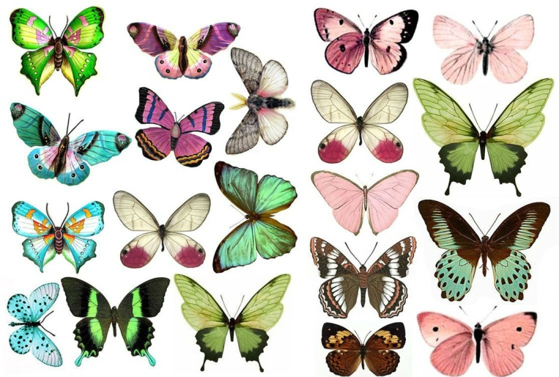
Приложение

